力与平衡模型练1-3 受力分析
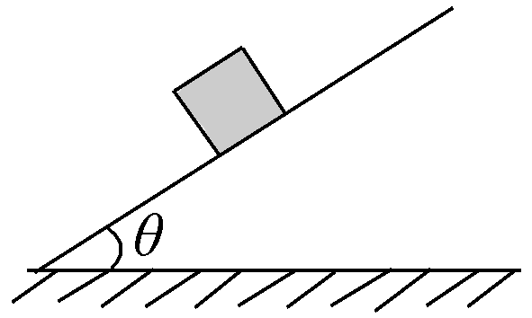
1、如图所示，一质量为m的物体静止在斜面上，斜面的倾角为θ.重力加速度为g.关于物体所受的摩擦力，下列说法正确的是( )
A．方向沿斜面向上 B．方向沿斜面向下
C．大小为零 D．大小为mg
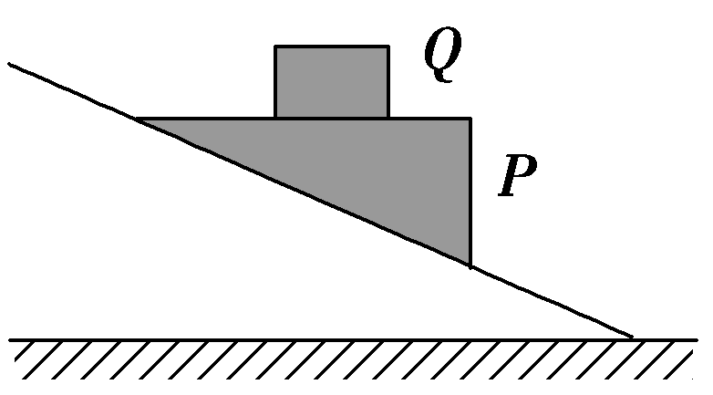
2、(多选)如图所示，物体P静止于固定的斜面上，P的上表面水平.现把物体Q轻轻地叠放在P上，则( )
A.P向下滑动
B.P静止不动
C.P所受的合外力增大
D.P与斜面间的静摩擦力增大
3、如图所示，a、b两个质量相同的球用线连接，a球用线挂在天花板上，b球放在光滑斜面上，系统保持静止，以下图示哪个是正确的（ ）
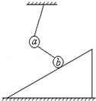
A． B．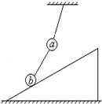
C．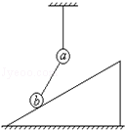 D．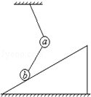

4、如图所示，一切摩擦不计，各物体的受力分析正确的有（ ）
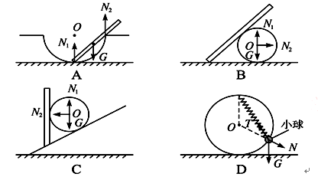
5、(多选)如图所示，一重为10 N的球固定在支杆AB的上端，今用一段绳子水平拉球，使杆发生弯曲，已知绳的拉力为7.5 N，则AB杆对球的作用力( )
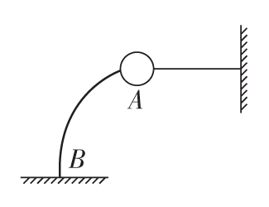
A．大小为7.5 N
B．大小为12.5 N
C．方向与水平方向成53°角斜向右下方
D．方向与水平方向成53°角斜向左上方
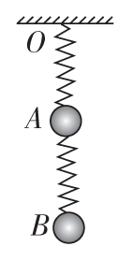
6、一个长度为L的轻弹簧，将其上端固定，下端挂一个质量为m的小球时，弹簧的总长度变为2L。现将两个这样的弹簧按如图所示方式连接，A、B两小球的质量均为m，则两小球平衡时，B小球距悬点O的距离为(不考虑小球的大小，且弹簧都在弹性限度范围内)( )

A．3L B．4L
C．5L D．6L
7、(多选)如图所示，甲物体在沿斜面的推力F的作用下静止于乙物体上，乙物体静止在水平面上，现增大外力F，两物体仍然静止，则下列说法正确的是( )
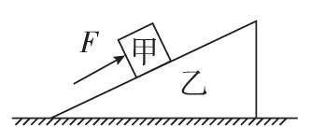
A．乙对甲的摩擦力一定增大
B．乙对甲的摩擦力可能减小
C．乙对地面的摩擦力一定增大
D．乙对地面的摩擦力可能增大
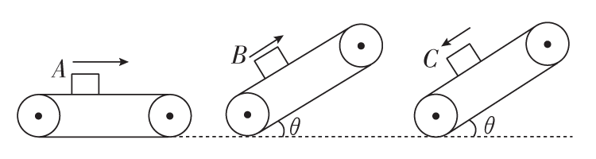
8、(多选)如图所示，A、B、C三个物体质量相等，它们与传送带间的动摩擦因数也相同。三个物体随传送带一起匀速运动，运动方向如图中箭头所示。则下列说法正确的是( )
A．A物体受到的摩擦力方向向右
B．三个物体中只有A物体受到的摩擦力是零
C．B、C受到的摩擦力方向相同
D．B、C受到的摩擦力方向相反
9、如图所示，质量为m的物体放在水平放置的钢板C上，与钢板间的动摩擦因数为μ。由于受到相对于地面静止的光滑导槽A、B的控制，物体只能沿水平导槽运动。现使钢板以速度v₁向右匀速运动，同时用力F拉动物体(方向沿导槽方向)使物体以速度v₂沿导槽匀速运动，则拉力F的大小为( )
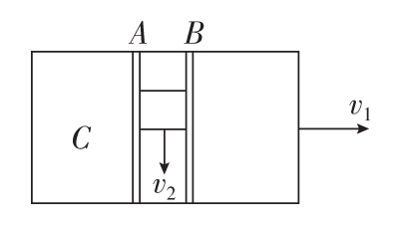
A．mg B．μmg
C．μmg D．μmg
10、如图所示，斜面固定在地面上，倾角为37°(sin37°＝0.6，cos37°＝0.8)，质量为1 kg的滑块以一定的初速度沿斜面向下滑，斜面足够长，滑块与斜面间的动摩擦因数为0.8。该滑块所受摩擦力F_{f}随时间变化的图象是图中的(取初速度方向为正方向，g＝10 m/s²)( )
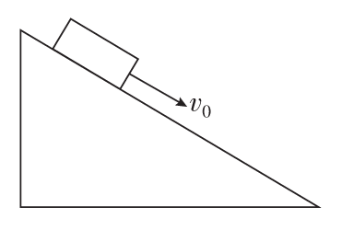
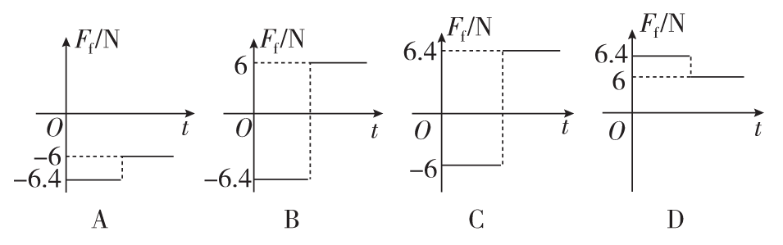
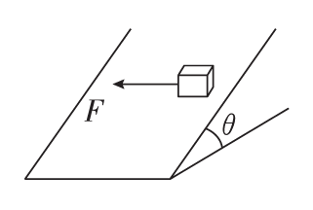
11、如图所示，木块受到水平力F作用静止于斜面上，此力F的方向与斜面平行，如果将力F撤除，下列对木块的描述正确的是( )
A．木块将沿斜面下滑
B．木块仍处于静止状态
C．木块受到的摩擦力变大
D．木块所受的摩擦力方向不变
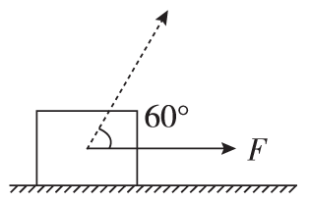
12、如图，一物块在水平拉力F的作用下沿水平桌面做匀速直线运动。若保持F的大小不变，而方向与水平面成60°角，物块也恰好做匀速直线运动。物块与桌面间的动摩擦因数为( )
A．2－$\sqrt{3}$ B.$\frac{\sqrt{3}}{6}$
C.$\frac{\sqrt{3}}{3}$ D.$\frac{\sqrt{3}}{2}$

力与平衡模型练1-3 受力分析
参考答案
1、解析 由物体静止可知物体的摩擦力要和重力的沿斜面向下的分力平衡，故大小为mgsin θ，方向沿斜面向上．
答案 A
2、【解析】 设斜面倾角为θ，P、Q的质量分别为M、m，因物体P静止于固定的斜面上，则动摩擦因数μ≥tan θ，所受合外力F₁＝0，静摩擦力f₁＝Mgsin θ，把物体Q轻轻地叠放在P上，选整体为研究对象，则(M＋m)gsin θ≤μ(M＋m)g cos θ，故P、Q仍处于静止状态.P所受的合外力F₂＝0，即F₁＝F₂，P与斜面间的静摩擦力f₂＝(M＋m)gsin θ>f₁，故选项B、D正确，选项A、C错误.如果将P、Q两物体视为一个整体，则更容易得正确的选项为B、D.
【答案】 BD
3、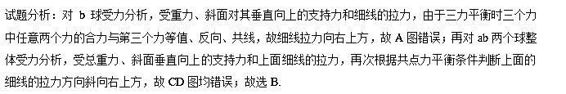
答案：B
4、答案：D
5、解析 对球进行受力分析可得，AB杆对球的作用力F和绳的拉力的合力与球的重力等大反向，可得F方向斜向左上方，其大小F＝$\sqrt{102＋7.52}$ N＝12.5 N，故B正确；设AB杆对球的作用力与水平方向的夹角为α，可得tanα＝$\frac{G}{F拉}$＝$\frac{4}{3}$，α＝53°，故D正确。
答案 BD
6、解析 由题意可知，kL＝mg，当用两个相同的弹簧按题图所示悬挂时，下面弹簧弹力大小为mg，伸长量为L，而上面弹簧的弹力为2mg，由kx＝2mg可知，上面弹簧的伸长量为x＝2L，故B球到悬点O的距离为L＋L＋L＋2L＝5L，C正确。
答案 C
7、解析设甲的质量为m，斜面倾角为θ，若F＝mgsinθ，乙对甲的摩擦力为零，F增大，f变大，方向沿斜面向下；若F>mgsinθ，乙对甲的摩擦力沿斜面向下，f＝F－mgsinθ，F增大，f增大；若F<mgsinθ，乙对甲的摩擦力沿斜面向上，f＝mgsinθ－F，F变大，f可能变小，也可能反向，故A错误，B正确。以甲、乙整体为研究对象，知地面对乙的摩擦力水平向左，由牛顿第三定律知，乙对地面的摩擦力水平向右，且F变大，摩擦力变大，C正确，D错误。
答案：BC
8、解析 A物体做水平方向的匀速直线运动，合力为零，则水平方向不受摩擦力，故A错误；B、C物体有向下滑动的趋势，受到沿斜面向上的静摩擦力，根据平衡条件得f＝mgsinθ，故B、C正确，D错误。
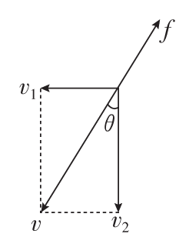
答案 BC
9、解析 根据题意，物体相对钢板具有向左的速度分量v₁和侧向的速度分量v₂，故相对钢板的合速度v的方向如图所示，滑动摩擦力的方向与v的方向相反。根据平衡条件可得F＝fcosθ＝μmg，D正确。
答案 D
10、解析 由于mgsin37°<μmgcos37°，滑块减速下滑，因斜面足够长，故滑块最终一定静止在斜面上。开始阶段F_{f滑}＝μmgcos37°＝6.4 N，方向沿斜面向上，静止在斜面上时，F_{f静}＝mgsin37°＝6 N，方向沿斜面向上，由于取初速度方向为正方向，故图象A正确，B、C、D均错误。
答案：A
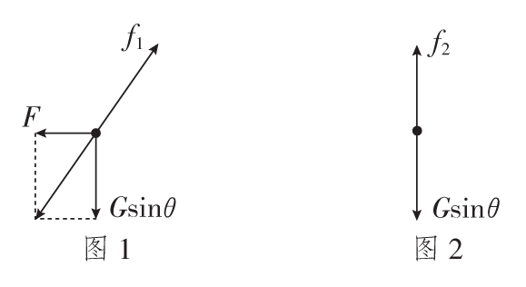
11、解析 设木块的重力为G，将木块所受的重力分解为垂直于斜面方向和沿斜面向下方向，则木块在斜面平面内受力如图1所示。力F未撤掉时，由图1根据平衡条件得，静摩擦力大小：f₁＝$\sqrt{(Gsinθ)2＋F2}$，力F撤掉后，重力沿斜面向下的分力Gsinθ<$\sqrt{(Gsinθ)2＋F2}$，所以木块仍保持静止，A错误，B正确；力F撤掉后，木块在斜面平面内受力如图2所示，根据平衡条件得：f₂＝Gsinθ，所以木块受到的摩擦力变小，结合两图可知，木块所受的摩擦力方向发生了改变，C、D错误。
答案 B

12、解析 设物块的质量为m。据平衡条件及摩擦力公式有
拉力F水平时，F＝μmg①
拉力F与水平面成60°角时，
Fcos60°＝μ(mg－Fsin60°)②
联立①②式解得μ＝$\frac{\sqrt{3}}{3}$，故选C。
答案 C

